ФЕДЕРАЛЬНОЕ ГОСУДАРСТВЕННОЕ БЮДЖЕТНОЕ ОБРАЗОВАТЕЛЬНОЕ УЧРЕЖДЕНИЕ ВЫСШЕГО ОБРАЗОВАНИЯ "САХАЛИНСКИЙ ГОСУДАРСТВЕННЫЙ УНИВЕРСИТЕТ"

(ФГБОУ ВО "САХГУ")

**БАЗОВАЯ ИНСТРУКЦИЯ ПО РАБОТЕ**

**в системе 1С: Документооборот государственного учреждения**

**СВОДНАЯ ЗАЯВКА НА ПРИОБРЕТЕНИЕ ТОВАРОВ, РАБОТ, УСЛУГ**

**Создание и движение документа**

Южно-Сахалинск, 2024 г.

**Алгоритм действий**

Зайдите в 1С: Предприятие;

Выберите информационную базу «1С: ДГУ»;

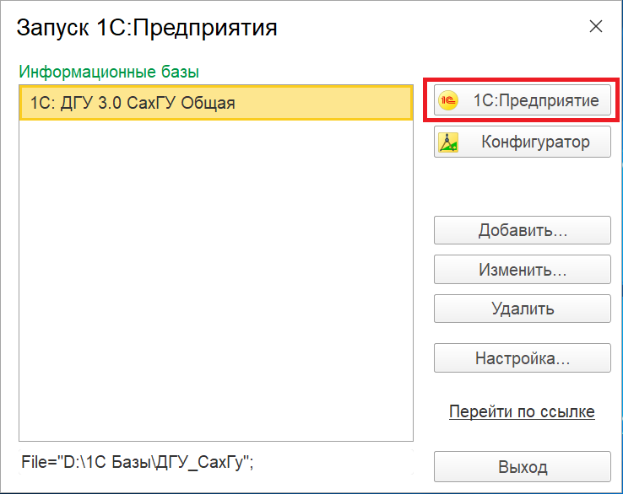

В строке **"Пользователь"** выберите нужного пользователя и ниже в строке **"Пароль"** введите пароль;

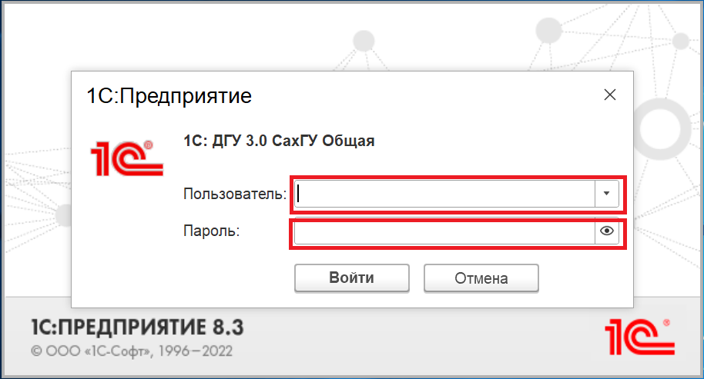

Кнопка создания нового документа находится на правой части начальной страницы.

Чтобы создать новый документ, нажмите на **«+»** справа от **"Документ"**;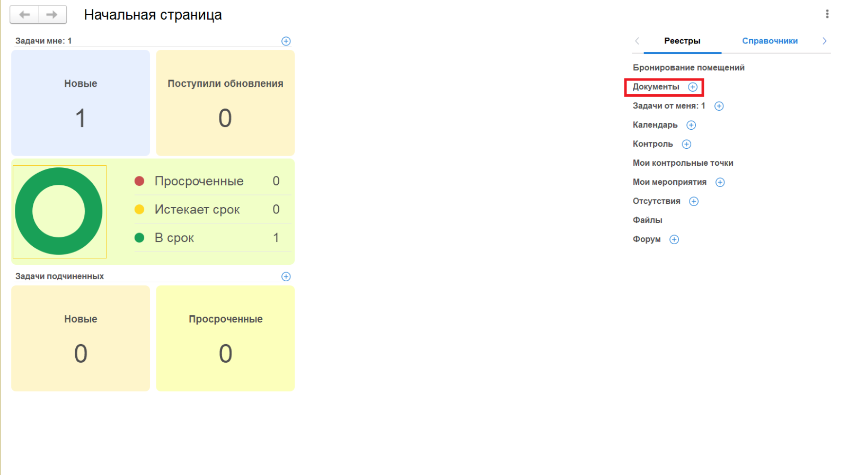

Выберите вид документа **"Сводная заявка на приобретение товаров, работ, услуг"** и нажмите **"Далее >"**;

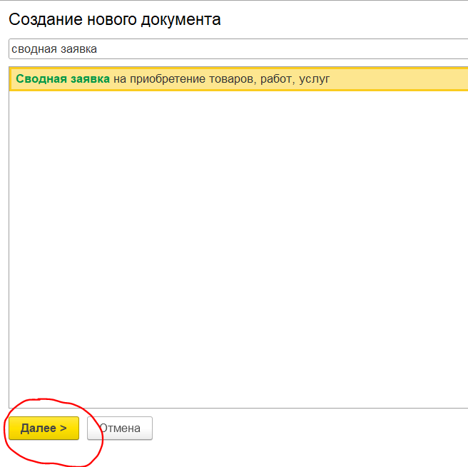

При открытии формы **"Документ(создание)"** заполните поля, такие как: **"Заголовок"**, **"Учреждение"**, **"Получатель"**, **"Папка"**, **"Вопрос"** и т.д. В дальнейшем из этих полей сформируется шаблон Сводной заявки:

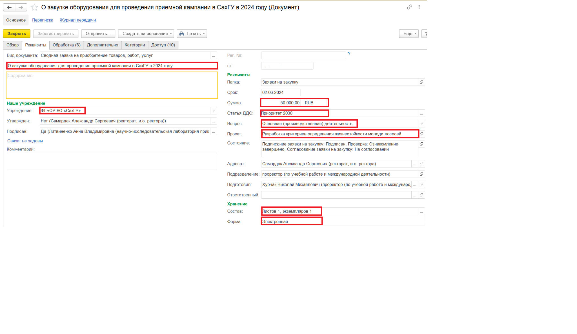

Перейдите на вкладку **“Обработка”**,

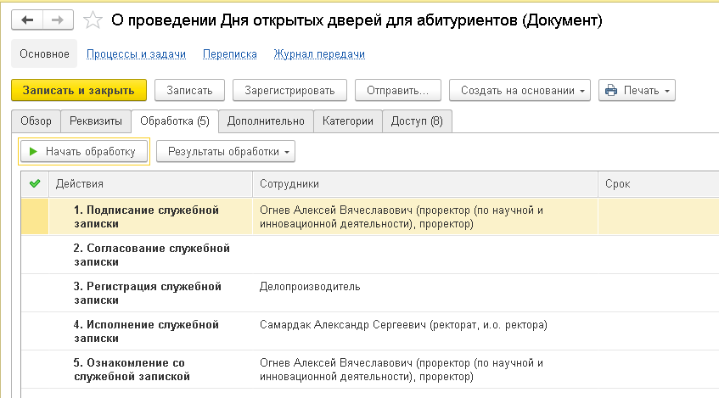

Убедитесь, что ответственные лица по каждому действию (Подписание, Согласование и так далее) выбраны корректно.

Проверьте, что шаблон документа сформировался корректно. Для этого перейдите на вкладку "**Обзор**", нажмите на группу "**Основные**", выберите нужный файл и откройте его для редактирования:

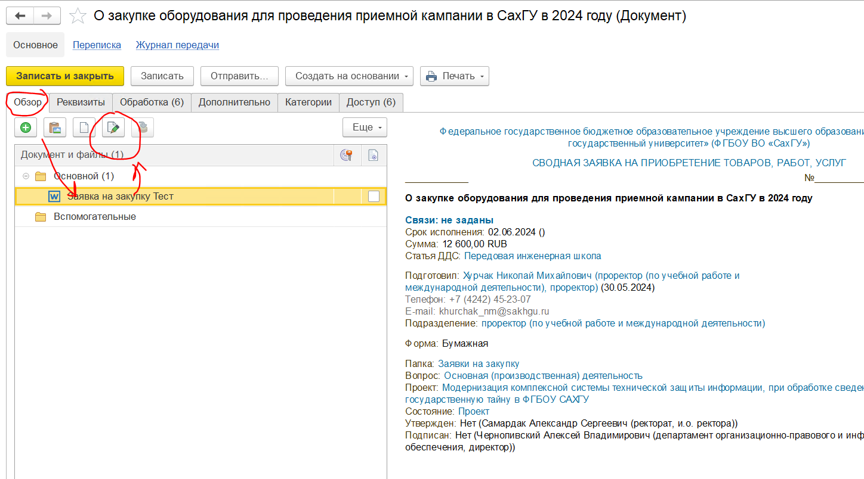

Откроется документ в формате Word. Поля, которые заполняются автоматически из реквизитов документа, выделены серым цветом. Поля, которые необходимо заполнить вручную, на скриншоте выделены красными стрелками:

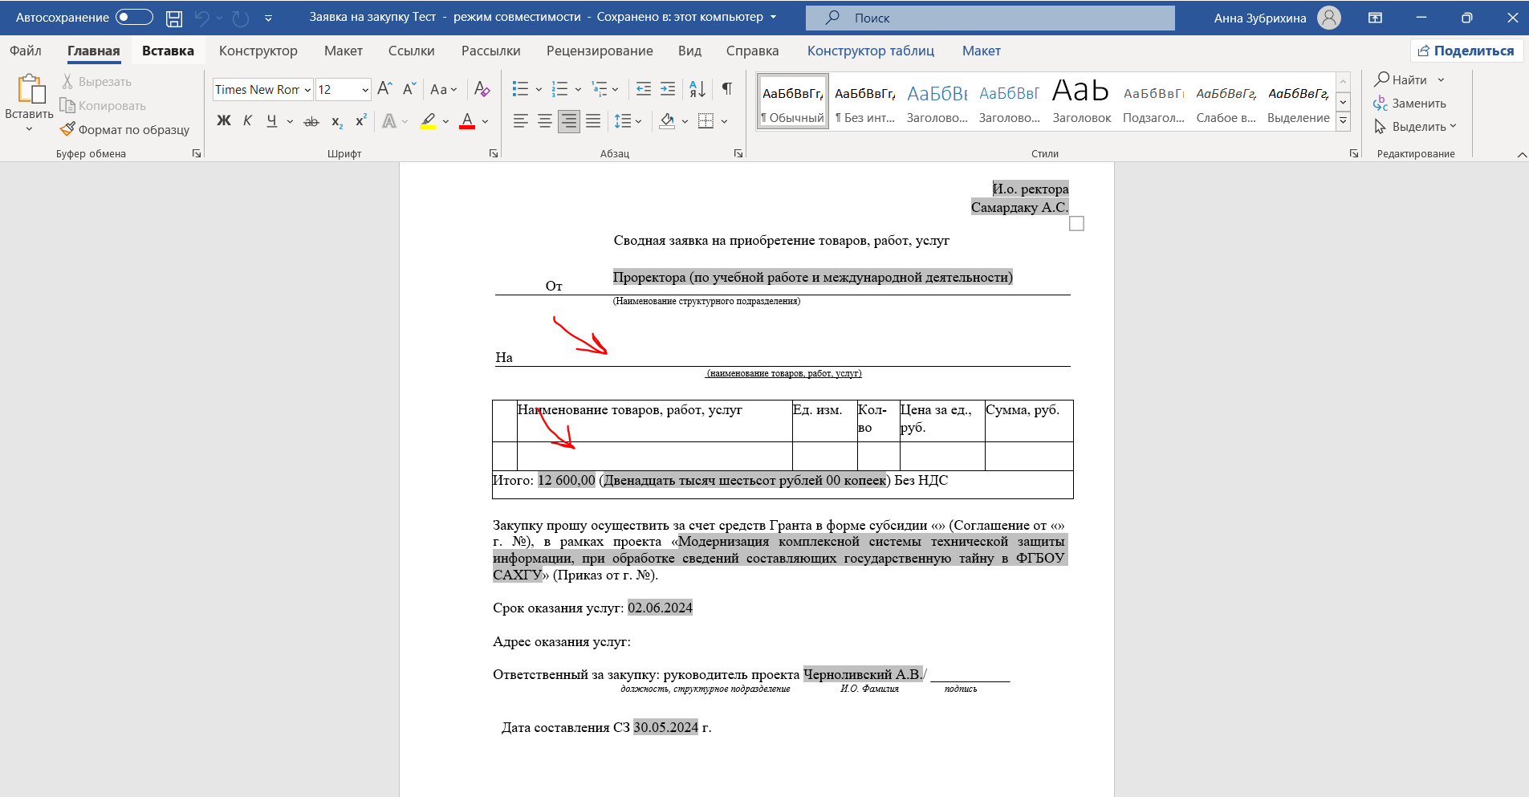

Отредактируйте документ в Word. Нажмите кнопку "**Сохранить**", затем "**Закрыть**":

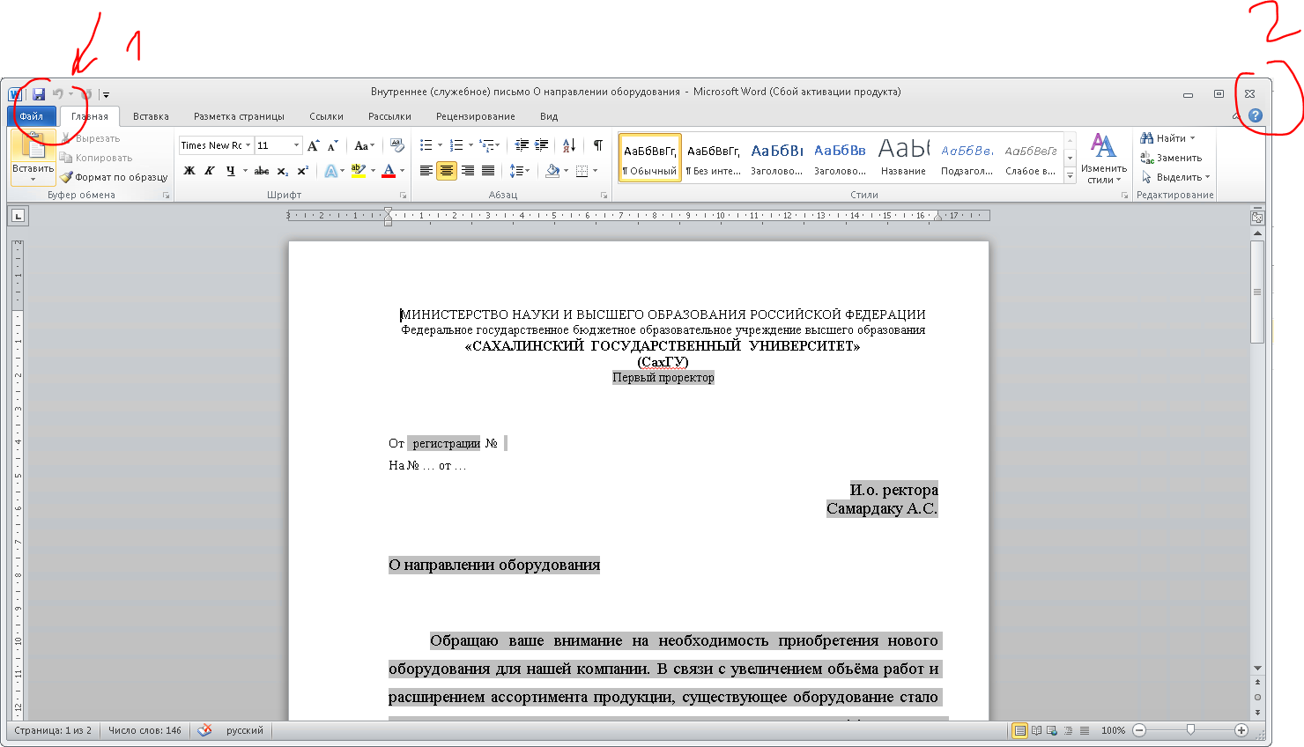

Не забудьте сохранить файл также и в программе электронного документооборота. Файлы, открытые для редактирования, выделяются зеленым цветом. Чтобы завершить редактирование в программе электронного документооборота, нажмите на документ правым щелчком мыши и выберите действие "**Закончить редактирование**":

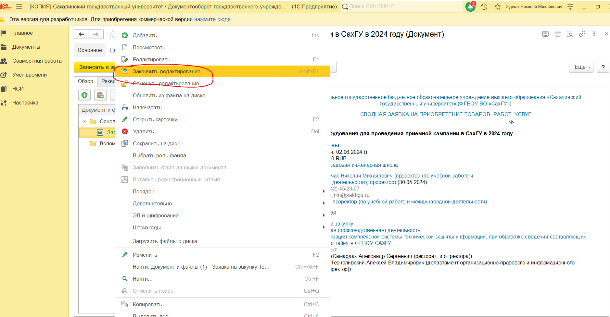

Чтобы добавить вложения к документу, перейдите на вкладку "**Обзор**", нажмите на группу "**Вспомогательные**" (Вспомогательное — это вложения к документу) и кнопку "**Добавить**":

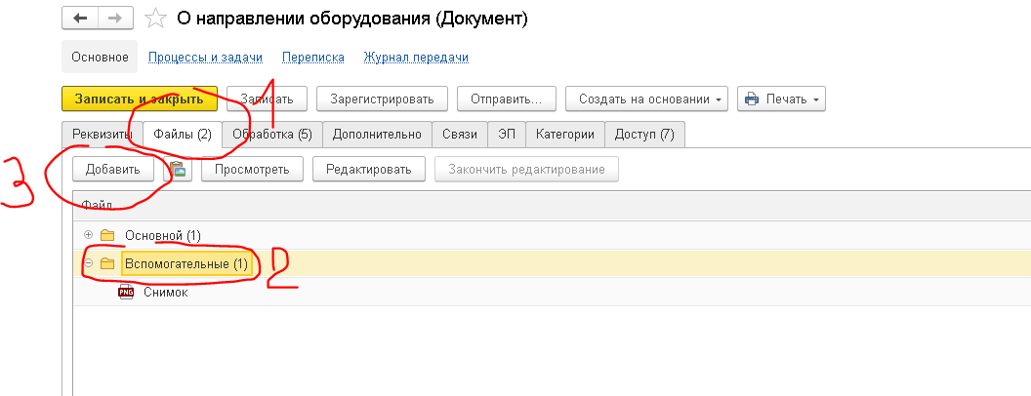

Нажмите кнопку "**Загрузить с диска**", чтобы выбрать вложение с компьютера:

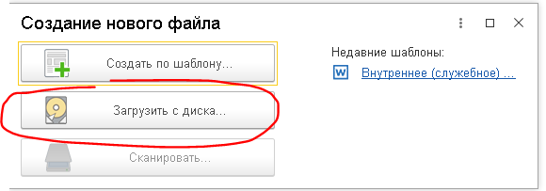

Выберите желаемый файл и нажмите "**Открыть**":

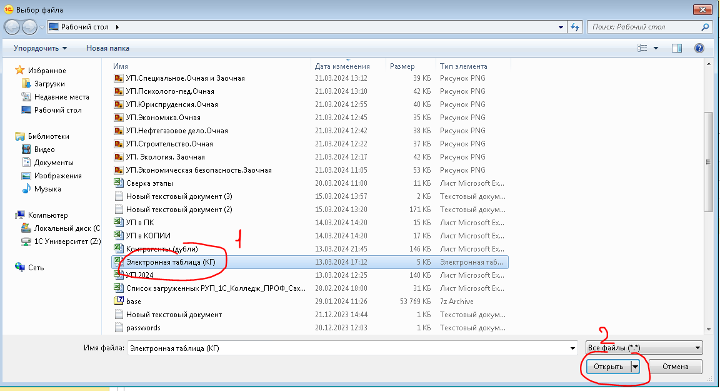

Файл добавлен!

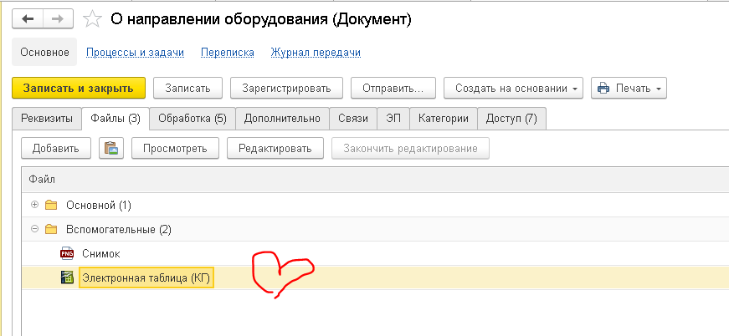

Когда документ будет готов к запуску, нажмите кнопку **“Начать обработку”**

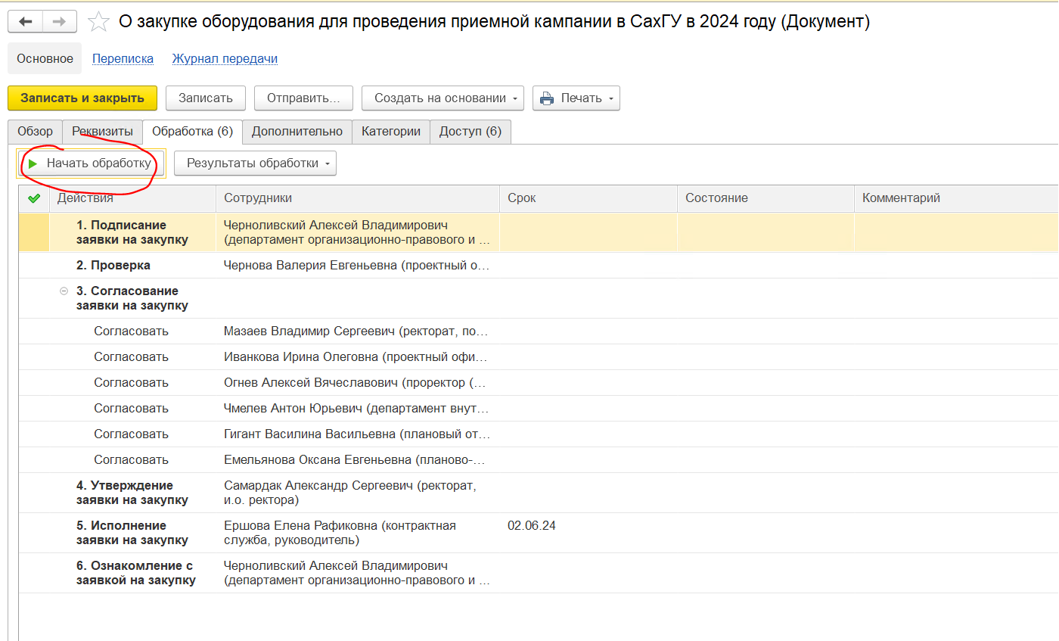

Выполните действие по обработке "Подписание" (Не подписано)

Выполните действие по обработке "Подписание" (Подписано)

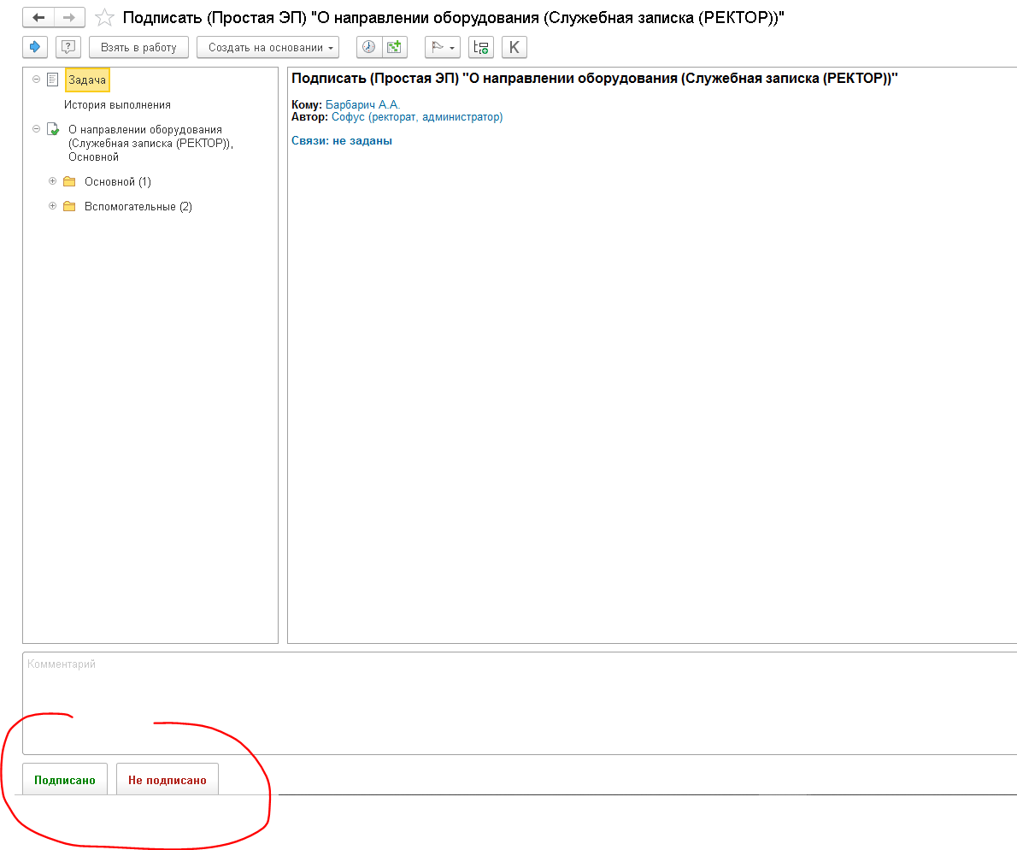

Убедитесь, что после действия "Подписание" (Подписано) на документе появилась ЭЦП.

ЭЦП появляется, если документ был сформирован в электронной форме (не на бумаге):

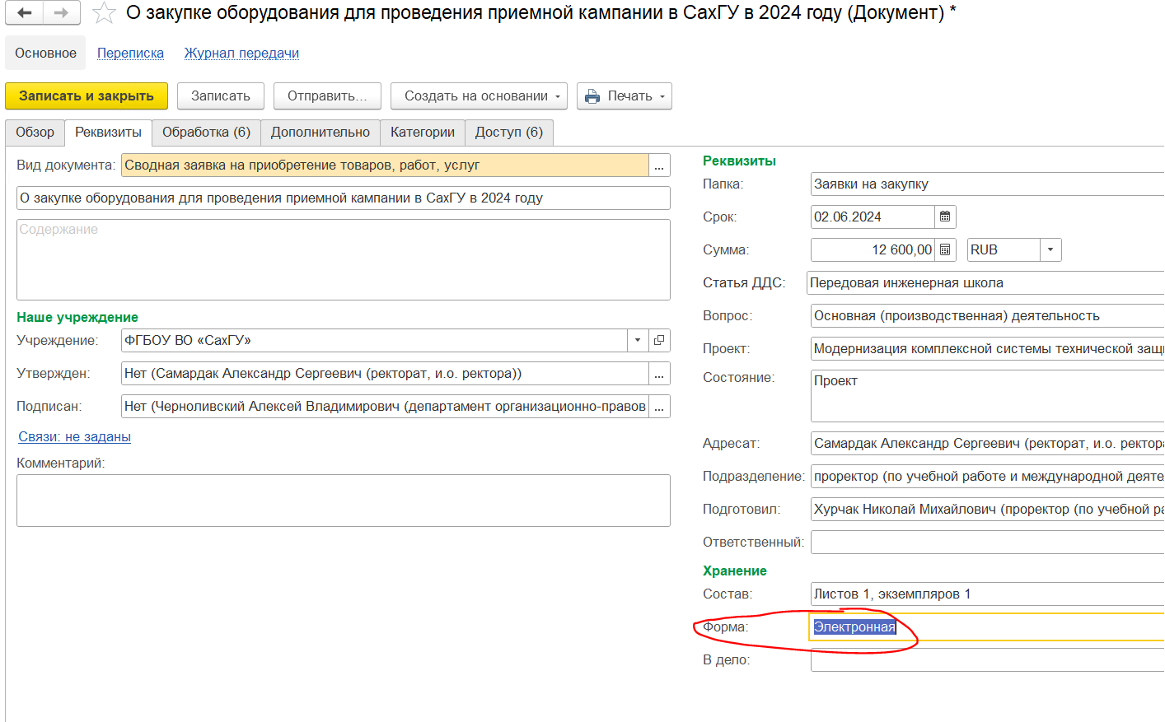

Для этого вернитесь на вкладку "**Обзор**", нажмите двойным щелчком на шаблон и откройте файл в Word.

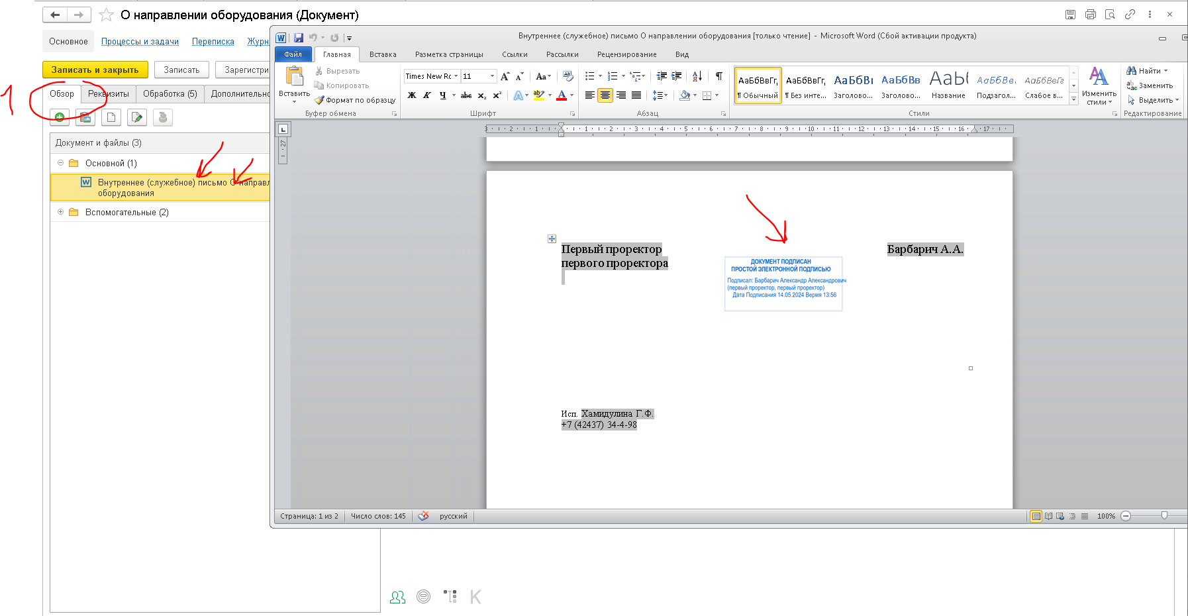

Если всё выполнено правильно, то документ, который прикреплен в формате \***DOCX**, при открытии будет автоматически конвертироваться в формат \***PDF**. Также в документ будет подставляться электронная подпись.

Если в реквизитах документа была указана бумажная форма документа:

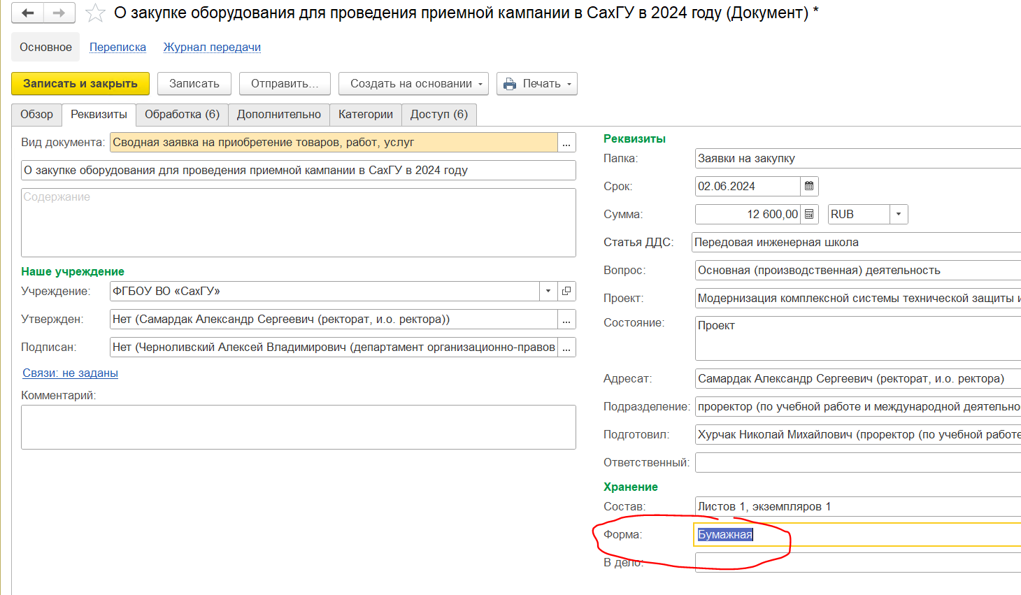

Это означает, что при запуске в обработку, помимо сформированного шаблона, необходимо прикрепить скан документа в формате **\*PDF**, подписанного на бумаге.

При подписании документа в электронном документообороте электронная подпись на файл в формате **\*DOCX** подставляться не будет. Поскольку уже присутствует скан документа с подписью на бумаге.

Итак, после подписания выполните действие по обработке "Проверка" (**Ознакомлен**):

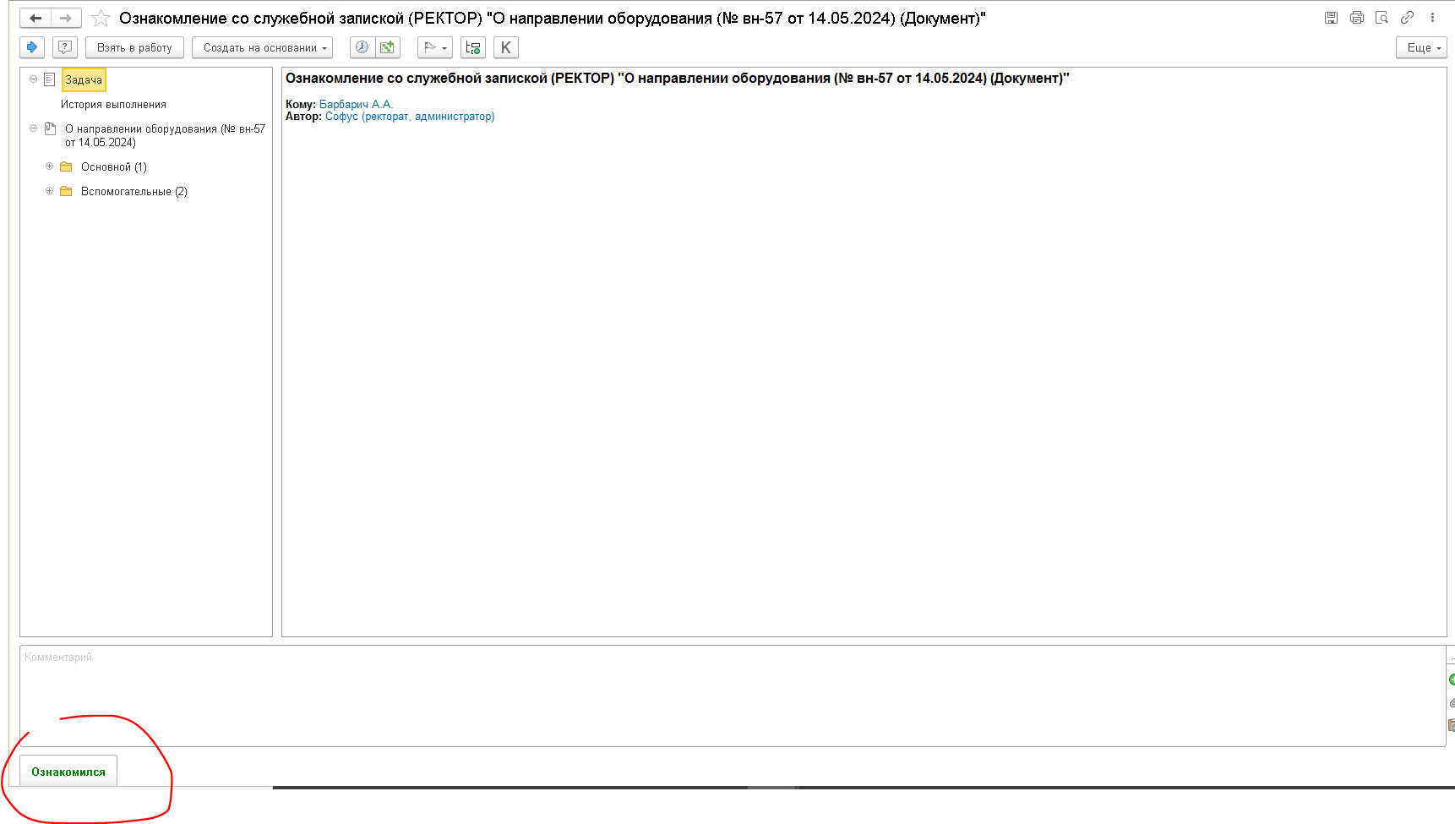

Выполните действие по обработке "Согласование" (**Согласовано**)

Выполните действие по обработке "Согласование" (**Не согласовано**) Выполните действие по обработке "Согласование" (**Повторить**) (в случае, если документ был не согласован, и вы хотите отправить его на повторное согласование)

Выполните действие по обработке "Согласование" (**Завершить**) (в случае, если документ был не согласован, и вы хотите прекратить обработку по документу):

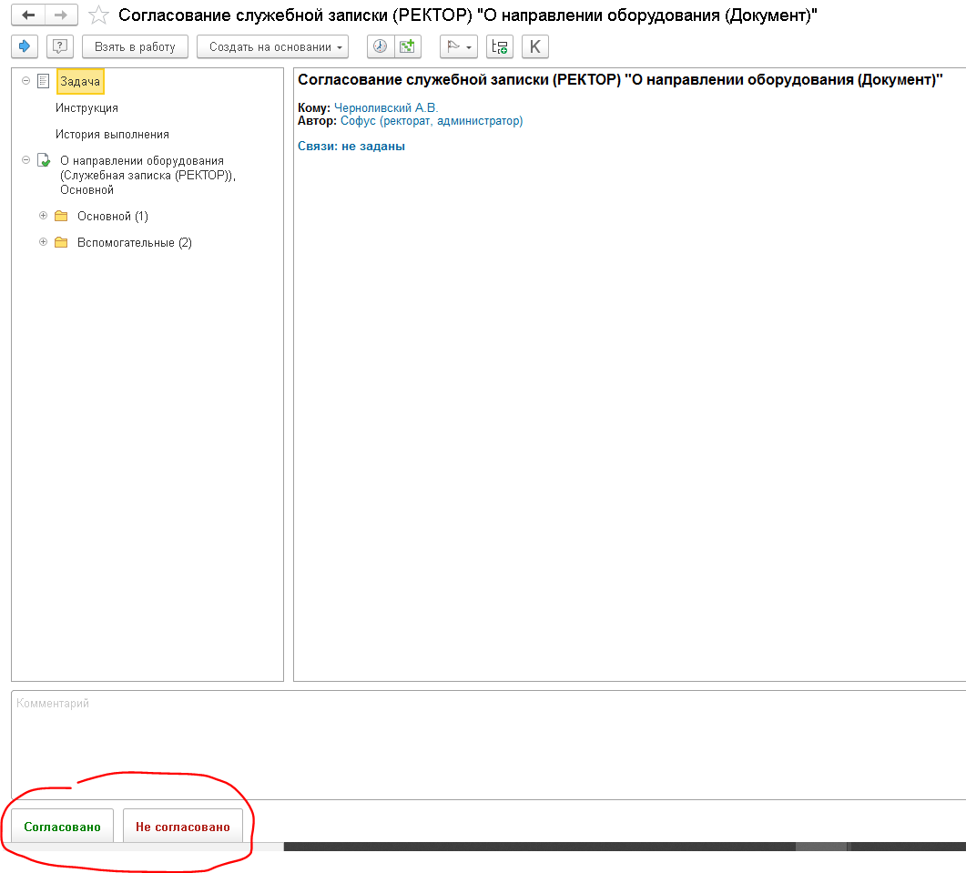

Выполните действие по обработке "Утверждение" (**Утверждено**)

Выполните действие по обработке "Утверждение" (**Не утверждено**) (если есть замечания, и Вы хотите выполнить задачу на доработку автору документа)

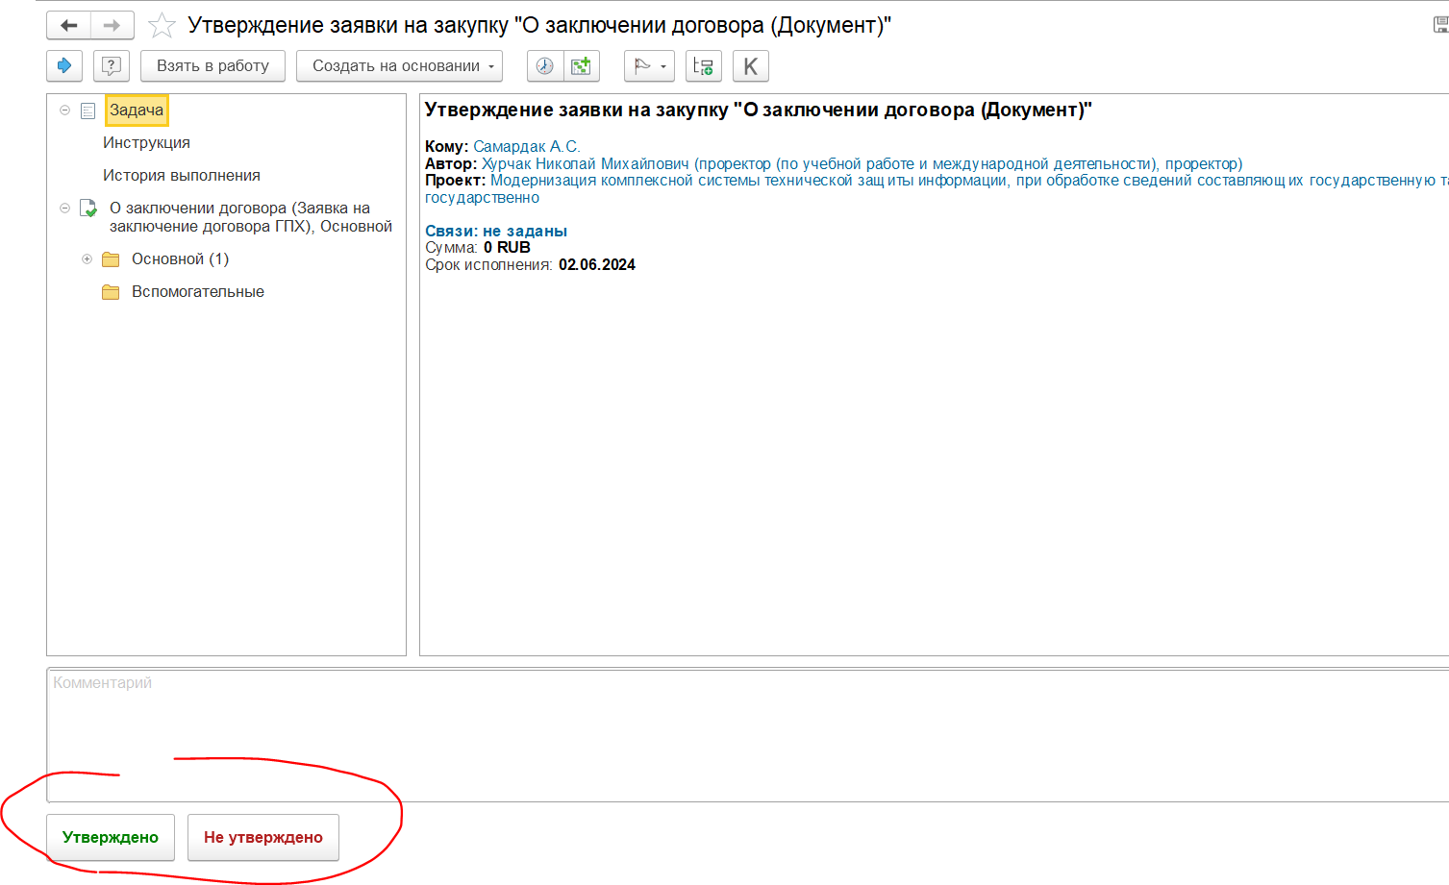

Выполните действие по обработке "Исполнение" (**Рассмотрено**) (если нет замечаний, и Вы хотите выполнить задачу по исполнению)

Выполните действие по обработке "Исполнение" (**Направить автору**) (если есть замечания, и Вы хотите выполнить задачу на доработку автору документа)

Выполните действие по обработке "Исполнение" (**Направить на исполнение**) (если Вы хотите делегировать задачу сотруднику для дополнительного исполнения)

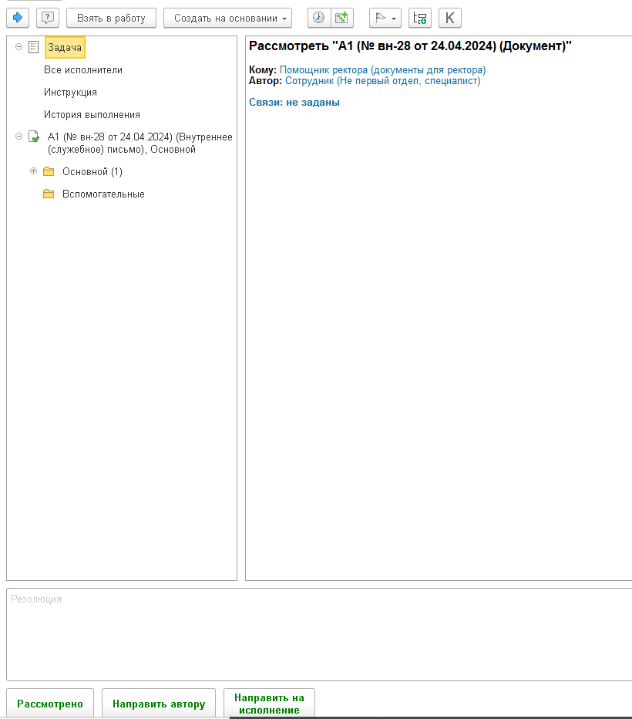

Выполните действие по обработке "Ознакомление" (Ознакомился)



Убедитесь, что после завершения обработки, документ открывается в формате *PDF

Убедитесь, что после завершения обработки, на документе присутствует ЭЦП.

**Образец шаблона Сводной заявки на приобретение товаров, работ, услуг**

| И.о. ректора  А.С. Самардаку |
| --- |

| От | Сводная заявка на приобретение товаров, работ, услуг  Проектного офиса |
| --- | --- |
| На | (Наименование структурного подразделения)  Оплату проезда |

(наименование товаров, работ, услуг)

|  | Наименование товаров, работ, услуг | Ед. изм. | Кол-во | Цена за ед., руб. | Сумма, руб. |
| --- | --- | --- | --- | --- | --- |
| 1. | Автотранспортные услуги за 27.04.2024 г. | ч | 3 | 4 300,00 | 12 900,00 |
| Итого: 12 900,00 (двенадцать тысяч девятьсот рублей, 00 копеек) Без НДС | | | | | |

Закупку прошу осуществить за счет средств Гранта в форме субсидии «Приоритет-2030» (Соглашение от 12 февраля 2024 г. №075-15-2024-286), в рамках проекта «500 школьников» (Приказ от 13.02.2024 №76-пр).

Срок оказания услуг:1 календарный день

Адрес оказания услуг: г. Южно-Сахалинск, Пограничная, 68 – Ленина, 236а; Ленина, 220 – Пограничная, 68

Ответственный за закупку: руководитель проекта Е.В. Кононова / ___________

*должность, структурное подразделение И.О. Фамилия подпись*

Дата составления СЗ «____»__________ 2024 г.

**Блок-схема маршрута Сводной заявки на приобретение товаров, работ, услуг**

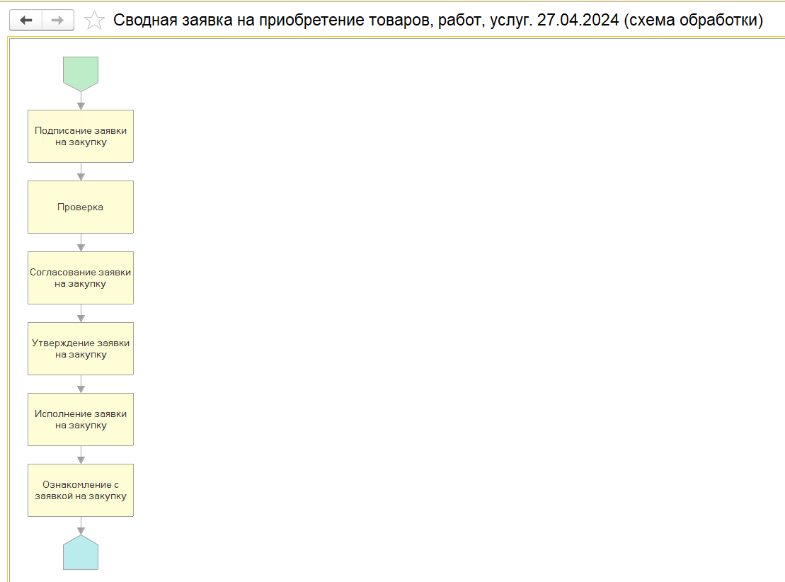

**Обработка Сводной заявки на приобретение товаров, работ, услуг**

